Муниципальное казенное дошкольное образовательное учреждение города Новосибирска
«Детский сад № 478 комбинированного вида»

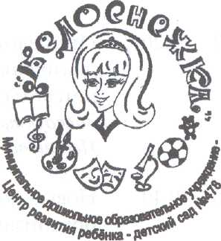

Юридический адрес: г. Новосибирск, ул. Рассветная 17/1
Телефон/факс: (383) 2741519, e-mail: DOU478@rambler.ru

Развлечение по математике в средней группе с элементами ТРИЗ
«Путешествие на воздушном шаре»

Автор: воспитатель высшей категории
Федорунина Н.Н.

НОВОСИБИРСК 2018 г.
Развлечение в средней группе с элементами ТРИЗ «Путешествие на воздушном шаре».
Задачи:
Образовательные:
1.Закрепить представления детей о геометрических фигурах: цвет, форма, размер.
2.Закрепить умение соотносить цифру с количеством предметов.
3.Закрепить умение считать в пределах 7.
4.Формировать умение обобщать и вычленять предметы в отличии от других по определенным признакам, свойствам, качествам.
Развивающие:
1.Развивать логическое мышление, память, внимание, наблюдательность;
2.Развивать связную речь, обогащать словарный запас детей;
3.Способствовать развитию мыслительных операций.
4.Развивать нестандартность мышления, изобретательность, речь, творческое воображение.
5.Развивать умение составлять цветок из палочек Кюизенера по образцу.
Воспитательные:
1.Воспитывать коллективизм, товарищеские взаимоотношения.
2.Воспитывать активность, самостоятельность суждений.

Оборудование: воздушный шар (составленные вместе стулья по кругу, на каждом – геометрическая фигура), билет – блоки Дьенеша (на каждого ребенка), 2 елки - 1,2 м, диаметр 0,6 м; дерево - 1,2 м с разным по количеству группами объектов (до 7 предмета), набор цифр от 1 до 7, палочки Кюизенера, образец «Подснежник»; картинки для нахождения лишнего предмета; телевизор, ноутбук; звуки ветра; тихая музыка (классическая); физминутка «Цветок».

Ход ОД:
Организационный момент:
Дети входят в группу, становятся в круг.
Психогимнастика: «Друг».
Воспитатель:
Собрались все дети в круг,
Я – твой друг и ты – мой друг.
Вместе за руки возьмемся
И друг другу улыбнемся!
(Взяться за руки и посмотреть друг на друга с улыбкой).
Воспитатель: Хотели бы вы отправиться в путешествие? (Ответы детей).
Воспитатель: Предлагаю сначала отгадать загадку и узнать на чем мы сегодня отправимся в наше путешествие:
С теплым воздухом шар,
А под ним корзинка,
Под ногами земля –
Словно на картинке.
(Воздушный шар) (Слайд2)
Воспитатель: Скорее в путь, мои друзья, но чтобы взлететь, нам нужны билеты.
Воспитатель раздает билеты - блоки Дьенеша. Дети занимают свои места на воздушном шаре (по форме, цвету и размеру билета).
Воспитатель: Чтобы найти место на воздушном шаре, нужно найти стул с такой же геометрической фигурой, какая у вас в руках (форма, цвет, размер). А чтобы взлететь, необходимо произнести волшебное заклинание: «крибле, крабле, бумс».
(Дети вместе с воспитателем произносят волшебное заклинание и занимают свои места).
Воспитатель: Вот мы и в воздухе. (Звучит тихая музыка) Посмотрите, как красиво вокруг! Что вы видите внизу? А что под нами? (Ответы детей). Мимо проплывают облака. На что или кого они похожи? Какого они цвета? А когда на них ярко светит солнце? А когда на них отражается ярко-синее небо? Какого они размера? (Ответы детей).
(Дети описывают воображаемые объекты).
Воспитатель: Наш шар опускается. Мы приземлились на Поляну цветов. Но что это? На поляне нет ни одного цветка. Что случилось: чем же можно помочь поляне? (Дети высказывают свои варианты).
Воспитатель: Давайте мы с вами «посадим» цветы. Присаживайтесь за столы.
Дети садятся за столы и выкладывают цветы из палочек Кюизенера по образцу). (Слайд 3)
Игра с палочками Кюизенера: «Подснежник».
Воспитатель: Какие красивые цветы у всех получились! Молодцы! А теперь скажите: сколько цветов выросло на поляне? А они одинаковые или разные? Как они называются? (Ответы детей).
Воспитатель: Давайте оживим наши цветы. Можете показать, как растут цветы? (Ответы детей).
Физминутка: «Цветок»
Воспитатель: Ребята нам нужно отправляться дальше, занимайте свои места. Наш шар опять опускается. Мы приземляемся на Сказочной поляне. Как она может выглядеть? Что мы увидим на ней? (Ответы детей). На сказочной поляне даже звуки волшебные. Закройте глаза и послушайте. Я буду хлопать в ладоши, а вы – считать хлопки. (Счет в пределах 7).
Игра: «Слушай хлопки».
Воспитатель: А теперь пойдемте, погуляем по поляне. Посмотрите, какие необычные деревья здесь растут (подходит к дереву). На дереве вырос волшебный урожай – на его ветвях мы может увидеть сразу несколько съедобных предметов. Смотрите, некоторые «плоды» упали. Нужно каждой цифре под деревом найти соответствующую группу предметов на дереве. Игра: «Соотношение предметов с цифрой».
Воспитатель: Молодцы! Пора возвращаться в детский сад, занимайте свои места. Но что это? Начался сильный ветер (звуки ветра). Что может произойти, если мы поднимемся в небо при таком ветре? (Ответы детей). Чтобы заставить ветер утихнуть, надо выполнить следующее задание: определить на карточках лишний предмет. (Дети выполняют задание, обосновывая свой выбор).
Игра: «Найди лишний предмет». (Слайд 4;5).
Воспитатель: Молодцы, а вот и ветер утих. Почему? (Ответы детей).
Воспитатель: Наше путешествие подходит к концу. Подумайте, почему нам пора возвращаться? Что вы узнали интересного во время путешествия? Что вам больше всего понравилось? (Ответы детей). (Дети возвращаются обратно).
Воспитатель: Вот мы и дома. На память о нашем путешествии я дарю вам воздушные шары.

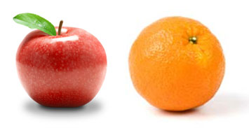

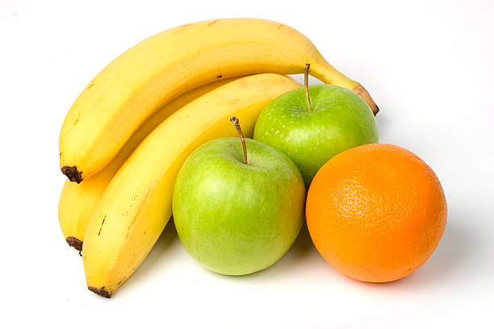

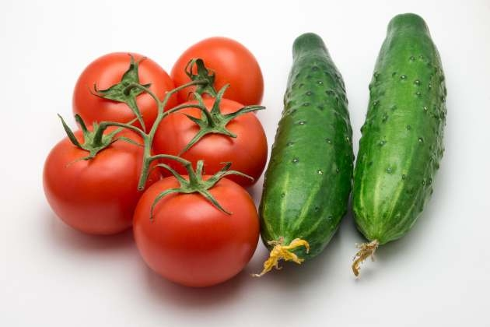

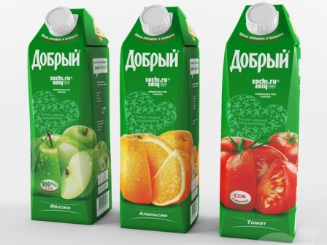

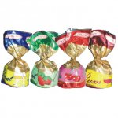

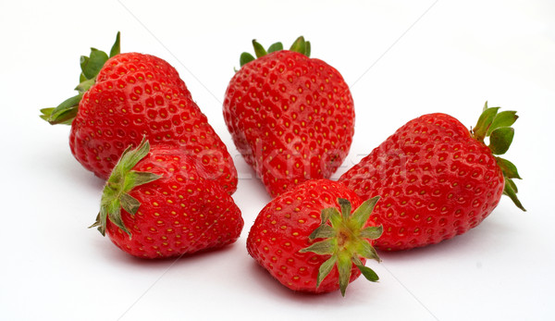

Автор: Андронова Марина Александровна, воспитатель МКДОУ Гаврилово Посадский детский сад №1 Ивановской области
Описание материала: предлагаю вам конспект НОД с элементами ТРИЗ и РТВ в средней группе «В гостях у принцессы Капельки». Этот конспект направлен на закрепление знаний и умений детей в таких областях, как «Речевое развитие» и «Познавательное развитие».
Материал будет полезен воспитателям детских садов.
Конспект НОД по образовательной области «Познавательное развитие» в средней группе с элементами ТРИЗ и РТВ.
Тема: «В гостях у принцессы Капельки»
Интеграция образовательных областей: «Речевое развитие», «Познавательное развитие», «Художественно эстетическое развитие», «Социально - коммуникативное развитие», «Физическое развитие».
Цель: показать детям значение воды в жизни человека;
Задачи:
уточнить и расширить знания детей о свойствах воды, о том, что вода может находиться в разных агрегатных состояниях в зависимости от температуры;
формировать основы системного мышления и логического анализа.
закрепить навыки согласования прилагательных с существительными;
воспитывать у детей экологические понятия о воде, как источнике жизни на Земле;
дать детям почувствовать свою значимость и теплое отношение к себе окружающих.
Материал к занятию: мультимедийное оборудование , глобус, сосуды с питьевой и соленой водой, кубики льда, сосуды с горячей и холодной водой, аудиозапись музыки, напоминающей шум воды, большой лист ватмана голубого цвета, на котором нарисованы рыбы с отсутствующими отдельными частями тела (плавники, хвост, глаза и др.).
Предварительная работа: рассматривание карты, глобуса, альбомов по теме “Морские животные”, “Рыбы”, прогулки к водоему, наблюдение за состоянием воды в зависимости от температуры.
Последующая работа: придумывание и рисование волшебной рыбки с помощью игры “Чудесные вещи” (метод фокальных объектов).
ХОД образовательной деятельности
Воспитатель: Посмотрите, ребятки, к нам в гости пришла принцесса «Капелька».
(на экране появляется слайд с картинкой принцессы «Капельки»)
Она, почему то, очень взволнована. Может что- то случилось? Я сейчас послушаю, что она хочет сказать.
(воспитатель прикладывает руку к уху, имитируя разговор с принцессой Капелькой»)
Воспитатель: В её королевстве случилась беда: злая Волшебница заколдовала обитателей королевства. Поможем расколдовать?
Дети: Да.
Воспитатель: Но как же нам найти королевство, где живет принцесса Капелька?
Дети: Принцесса Капелька живет в воде.
(Воспитатель предлагает детям рассмотреть глобус, обращает внимание детей, что на глобусе больше синего цвета).
Воспитатель: Синим и голубым цветом на глобусе обозначены моря, озёра, синие линии – это реки.
Воспитатель: Где мы ещё встречали воду в нашем городе?
Дети:В луже, в реке, дождик и т.д.
Воспитатель:Где встречали воду в детском саду?
Дети: В умывальной комнате.
Воспитатель:А где можно встретить воду в вашей квартире?
Дети: В кране, в ванной, в умывальнике и т.д.
Воспитатель: Для чего нужна вода?
Дети: Вода нужна для того, чтобы пить, умываться, мыть посуду, готовить пищу, поливать растения и т.д.
Воспитатель: Человек без пищи может прожить несколько дней, а без воды – нет. Так и все живое на Земле не может жить от воды.
- Как мы видим на глобусе, воды на земле много. Но почему же говорят “Воду надо беречь”?
Рассуждения детей.
Воспитатель: В морях и океанах вода очень соленая. Посмотрите, я приготовила 2 стакана с водой.
(воспитатель предлагает детям попробовать воду на вкус).
Воспитатель: Скажите в стаканах вода одинаковая или нет?
Дети: Одинаковая.
Воспитатель: У меня есть морская соль, сейчас я добавлю ее в один из стаканов и размешаю. Как вы думаете, что случится с водой?
Дети: Она станет соленая.
(воспитатель предлагает детям попробовать пресную и солёную приблизительно к морской воду).
Воспитатель: Как вы думаете можно пить морскую воду?
Дети: Нет, потому что она соленая.
Воспитатель: Пресной, несоленой воды на Земле мало, и её запасы уменьшаются, поэтому-то и говорят: “Воду надо беречь”.
- Солёная, морская вода тоже нужна. Как вы, дети, думаете для чего?
Дети: Морская вода нужна потому, что в морях и океанах живут рыбы.
Воспитатель: Там живут не только рыбы, много других жителей. А кто они – смотрите принцесса «Капелька» вам показывает.
( на экране появляется слайд с картинками крабы, морские звезды, медузы, водоросли и т.д.)
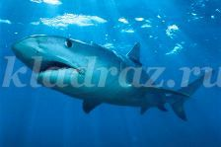
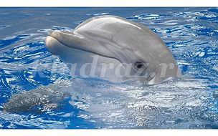
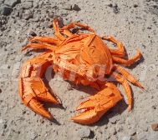
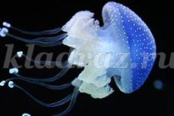
Воспитатель: Давайте посмотрим, кто это?
(дети с помощью воспитателя называют морских жителей)
Воспитатель: А еще, ребятки, по морям и океанам плавают корабли, они перевозят людей, грузы.
Воспитатель: Всегда ли вода хорошо?
Дидактическая игра: “Хорошо – плохо: вода”. Дети по очереди называют “хорошие” и “плохие” качества воды.
Воспитатель: Как много всего мы с вами узнали о воде. Ну что, ребята, поможем принцессе «Капельке» и ее королевству?
Дети: да.
Воспитатель: Только путь у нас будет не простой, наверняка злая волшебница будет нам мешать. Вы готовы преодолеть все препятствия?
Дети: Да. Мы сильные и много всего знаем и умеем.
Воспитатель: Ну, тогда - в путь.
(Под весёлую музыку дети шагают по “тропинке”.
На пути встречают препятствия – загадки злой Волшебницы. Дальше можно продвигаться только после того, как отгадаем эти загадки).
Воспитатель: А вот и первое препятствие. Что это за сказка?
( на экране появляется слайд с картинкой из сказки « сестрица Аленушка и братец Иванушка»)
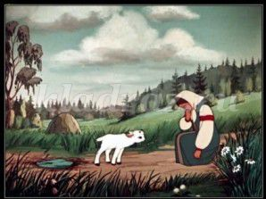
Дети: Это сказка «Сестрица Аленушка и братец Иванушка».
Воспитатель: А что случилось с Иванушкой в этой сказке?
Дети: Он выпил водичку из козьего копытца и превратился в козленочка.
Воспитатель: Как помочь Иванушке из сказки “Сестрица Алёнушка и братец Иванушка” напиться в пути воды и не стать козленочком?
Дети: Напиться из следа оставленного самим Иванушкой, нужно было взять воду с собой….
Воспитатель: Молодцы, ребятки. Можем двигаться дальше.
( под музыку дети идут дальше по тропинке и подходят к экрану, на котором появляется слайд с картинкой «Снежная Королева»)
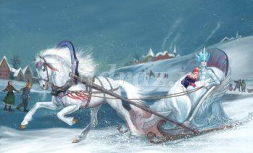
Воспитатель: Дети, кто это?
Дети: Снежная Королева.
Воспитатель: У Снежной Королевы была очень красивая посуда. На Новогоднем празднике она подарила ее своим гостям. Когда гости вернулись домой, посуда начала исчезать. Почему? Как спасти посуду?
Дети: Посуда была сделана изо льда, поэтому она в тепле таяла. Спасти её можно, поместив в холодильник.
Воспитатель: Во что превращается вода на морозе?
Дети: Вода на морозе превращается в лед.
Воспитатель: Что происходит со льдом в тепле?
Дети: Он тает.
Воспитатель: Где быстрее растает лед в горячей или холодной воде?
Дети: Наверное, в горячей.
Воспитатель: Смотрите, у меня 2 стакана с водой. В одном вода горячая (потрогайте стакан), а в другом – холодная (потрогайте стакан). Я брошу кубики льда сначала в один стакан, затем в другой. Смотрите, в какой воде лед растаял быстрее?
Дети: В горячей.
Воспитатель: Почему, когда лед растаял, воды в стакане стало больше?
Дети: Когда лед растаял, он превратился в воду.
Воспитатель: Молодцы, ребята, теперь мы можем двигаться дальше.
( под музыку дети идут дальше по тропинке и подходят к экрану, на котором появляется слайд с картинкой реки)
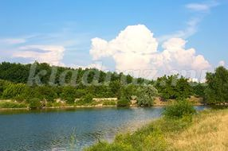
Воспитатель: Ребятки, а это что такое?
Дети: Это речка.
Воспитатель: Как можно преодолеть реку?
Дети: можно из дощечки построить мостик, листья бумаги превратить в плот, кубики – в большие камни и т.д.
Воспитатель: Когда и как можно перейти реку, не замочив ноги, не используя никаких подручных средств? Во что превращается вода на морозе?
Дети: Вода превращается в лед. Это бывает зимой. Надо подождать пока вода замерзнет и перейти реку по льду.
Воспитатель: Правильно, ребята, по льду тоже можно перейти реку, но ждать нужно долго. Может можно как то еще преодолеть реку?
Дети: Можно превратиться в птичек и перелететь ее.
Воспитатель: Хорошо, тогда закрывайте глазки, я вас превращу в птичек.
(дети закрывают глаза, воспитатель проговаривает волшебные слова)
Воспитатель: Открывайте глазки, кто вы теперь?
Дети: Мы птички.
Воспитатель: Ну, тогда машите крылышками и перелетайте через реку.
(дети машут руками, имитируя птиц)
Воспитатель: Ну, вот перелетели речку, теперь закрывайте глаза, я снова превращу вас в мальчиков и девочек.
(дети закрывают глаза, воспитатель проговаривает волшебные слова)
Воспитатель: Открывайте глазки, ну кто вы теперь?
Дети: Мы ребятки.
(звучит спокойная музыка)
Воспитатель: Ребята, вы слышите? Что это?
Дети: Музыка, мы играем в игру «Море волнуется»
Воспитатель: Давайте отдохнем и поиграем в эту игру.
( дети вместе с воспитателем играют в игру «Море волнуется»)
Воспитатель: Вот и пришли мы в королевство принцессы Капельки.
( на экране появляется слайд с картинкой королевства)
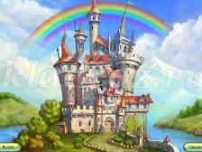
Воспитатель: Посмотрите, что натворила злая Волшебница.
На большом листе ватмана, окрашенного в голубой цвет, нарисованы рыбы, у которых отсутствуют отдельные части тела (плавники, хвост, глаза). А недостающие части лежат рядом.
Воспитатель: Попробуем, ребятки, расколдовать этих рыб. Смотрите, от какой рыбы вот этот плавник, А этот хвостик чей? …
( дети вместе с воспитателем приклеивают недостающие части)
По окончанию работы принцесса Капелька благодарит детей.
Воспитатель: Молодцы, ребятки, расколдовали королевство принцессы «Капельки». Теперь нам пора возвращаться домой в детский сад.
Скажите принцессе «Капельки» до свидание и мы с вами по тропинке пойдем домой.
(Под весёлую музыку дети шагают по “тропинке”.)
Воспитатель: Вот мы с вами и пришли домой (в конце занятия с детьми проводиться мозговой штурм). Кто нас позвал в гости? Где живет принцесса Капелька? Что было потом? …
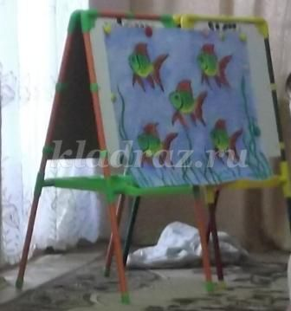

НОД в средней группе
Тема: Живая картина
Цель: Учить детей решать противоречия
Образовательные задачи
1. Закрепить знания детей о домашних и диких животных.
2. Учить сравнивать домашних животных и диких.
3. Учить детей находить противоречия в окружающем мире.
Развивающие задачи
1. Развивать речь детей.
Воспитательные задачи
1. Воспитывать любовь к животным.
Материалы:
Ноутбук; экран; презентация «Неправильная картина»; презентация «Дикие и домашние животные»
Ход НОД
Воспитатель: Ребята, сегодня на нашу электронную почту пришло необычное письмо. Я открыла его и обнаружила в нём необычную картину. Эту картину нарисовал художник и прислал её нам в подарок. Как зовут этого художника, я не знаю. Но всё равно мне хочется сказать ему спасибо за подарок.
Давайте рассмотрим эту картину. Мне кажется, что это какая то необычная картина.
На картине корова гуляет по лесу. Собака сидит на дереве. Лошадь летает по небу. Лиса сидит на печке в доме и т.д. Всё на картине перепутано.
Воспитатель: Ребята, вы очень долго смотрели на картину и, наверно заметили, что на ней что-то не так нарисовано. Я предлагаю вам найти неточности на картине. Поставить всё правильно и главное объяснить, почему так не должно быть и, почему вы так считаете, что вы поставили правильно.
Дети: Лошадь не должна летать в небе. У лошади нет крыльев. Она не птица. Лошадь должна жить на скотном дворе. Человек строит для неё жильё и ухаживает за ней.
Собака не лазает по деревьям. Она живёт рядом с домом в будке, если бы она умела лазать по деревьям, она бы была диким животным.
Лиса не может жить в доме, она бы тогда съела всех кур. Лиса живёт в лесу, и она дикое животное.
Примерно такие же рассуждения дети делают и о других животных.
Во время ответов детей картина начинает меняться.
Воспитатель: Ну, вот теперь картина стала правильной. Все животные на своих местах.
А я предлагаю вам отдохнуть и на время, превратиться в какое – ни будь животное
Игра-превращение «Когда я стану кошкой»
Дети превращаются в кошек (имитируя движения кошек).
Я умею чисто мыться
Не водой, а язычком.
И ещё мне часто снится
Блюдце с тёплым молочком!
Воспитатель: Как называются животные, которые живут в лесу? Назовите их.
(Ответы детей воспитатель сопровождает показом презентации «Дикие животные»)
Как называются животные, которые живут рядом с человеком? Назовите их тоже.
(Ответы детей воспитатель сопровождает показом презентации «Домашние животные»)
Воспитатель: А сейчас я предлагаю вам, ребята поиграть в интересную игру
Игра «А что будет, если…»
Давайте представим себе, что корова будет жить в лесу, что с ней может случиться?
(Ответы детей)
Воспитатель: Что будет, если к нам сейчас придёт волк?
(Ответы детей)
Воспитатель: А знаете, ребята, у нашего художника есть друг поэт и он тоже нам что-то прислал. Да это стихи, но поэт очень торопился и стихи у него не закончены. Давайте поможем ему закончить стихи.
Игра «Подскажи словечко»
Часто к озеру напиться
Ходит рыжая... (лисица)
Уронила белка шишку
Шишка стукнула… (зайчишку)
Рады мальчики и девочки,
Рады зайчики и… (белочки).
Воспитатель: Молодцы, ребята. Вы сегодня хорошо потрудились. Давайте вспомним, о чём мы сегодня говорили и что делали.

Ребята, а вы хотели бы отправиться на прогулку в лес? А на чем можно добраться до леса? (ответы детей)
Словесная игра «Поезд»
Молодцы, а может, поедем на поезде, который построим сами из слов. Каждое слово – вагончик. Вагончики, как и слова, должны соединяться между собой. Каждое слово должно тянуть за собой следующее. Какие сказки вы знаете? (ставлю вагончик – грустные, веселые). Что или кто бывает веселым? (клоун, музыка) Какая бывает музыка? (громкая) и т. д. (ставлю вагончики, отталкиваясь от последнего слова) Вот какой длинный у нас получился поезд.
Перед тем, как отправиться в дальний путь, давайте оденемся (похлопывание по телу ладошками, ведь на улице прохладно и сядем в поезд (во время движения поезда исполняем песню: «Вот поезд наш мчится, колеса стучат, а в поезде нашем ребята сидят, но вот остановка – давайте вставать. Вставайте ребята, пойдемте гулять!»)
Ну, вот, мы и в лесу.
Осторожно, не шумите, чтобы не помешать лесным обитателям.
Физминутка «Наоборот» (имитация деревьев)
Я вам называю действие, а вы будете делать наоборот.
Покажите, какие высокие деревья растут в лесу? (приседают)
Какой сильный ветер поднялся — деревья качаются (стоят смирно)
Ветви у деревьев тянутся вверх (опускают руки вниз)
Какой толстый ствол у дерева (дети изображают тонкие стволы, складывая вместе пальцы рук).

Конспект
интегрированного занятия с элементами ТРИЗ-РТВ
«Прогулка на весенний луг»
(средний дошкольный возраст)
воспитатель I квалификационной категории Щетинина М.В.
П/с: Продолжать расширять представление детей о домашних животных-козе. Познакомить с характерными особенностями внешнего вида, поведения, образа жизни. Уточнить представление о признаках весны через системное видение мира.
Активизировать в речи глаголы, учить отвечать на вопросы, образовывать существительные в единственном и множественном числе.
Развивать умение конструировать предметы из геометрических фигур по образцу, мелкую моторику, зрительную память, внимание, активизировать познавательный интерес.
Словарь: домашние животные, щиплет, пасётся, шерсть.
Материал: тазики с мокрым песком, спички, аудиокассета с записью с блеяньем козы, игрушка козы, козла и козлёнка, силуэты этих животных, круги Луллия, «Монгольская игра, образцы с изображением козы, козла, козлёнка.
^ Предшествующая работа: экскурсия в зоопарк, чтение сказок «Козлята и серый волк», «Коза-Дереза», рассматривание иллюстраций к сказкам.
Ход занятия: - Ребята, я загадаю загадку-добавлялку, а вы попробуйте отгадать
«Я раскрываю почки в зелёные листочки,
Деревья одеваю, посевы поливаю
^ Движения полна, зовут меня…(весна)
- А весна это когда снег тает, и реки замерзают? (Ответы детей).
- Я поняла, это когда птицы на юг улетают, и листья жёлтые падаю? (Ответы детей).
- Так что же такое весна? (Ручьи бегут, снег тает, ярко светит солнце, распускаются листья на деревьях и т.д.).
^ Игровое упражнение «Потекли ручейки»
Дети рисуют пальчиками ручейки на песке.
Игровое упражнение «Солнце светит и греет»
Выкладывают солнце с лучиками из спичек.
- Вы рады приходу весны? (Да).
- Давайте отправимся погулять на весенний луг. Дети становятся друг за другом.
^ Двигательная разминка
Мы в ладоши хлопали,
По коленкам шлёпали,
И вразвалочку идём,
По дорожке топаем
Вдалеке слышатся блеянье козы. А кто так может кричать? (Ответы детей).
Воспитатель подводить детей к козе.
- Что делает на лугу коза? (Пасётся, щиплет молодую травку).
- Давайте по играем с козочкой.
^ Пальчиковая гимнастика «Козочка»
Шёл старик дорогую
Нашёл козу безрогую.
Давай, коза, попрыгаем,
Ножками подрыгаем.
А коза бодается,
А старик ругается.
(Идём пальчиками по столу. Показываем пальчиками рога. Стучим пальчиками по столу. Снова показываем рога. Грозим пальчиком).
На панно расставлены силуэты козы, козла и маленького козлёнка.
- У каждого животного, как и у человека, есть своя семья, которая состоит из мамы, папы детей. Назовите их. (Козёл, коза, козлёнок, козлята).
^ Гимнастика для глаз. Игра «Кого не стало».
(Воспитатель убирает силуэт одного животного, дети закрывают глаза, затем открывают и определяют, кого не стало).
- Как этих животных можно назвать, одним словом? (Домашние животные).
- А почему их так называют? ( Живут у человека, он заботиться о них: кормит, строит жилище, защищает от опасности).
Игра «Волшебные круги»
( круги Луллия)
Игра проводиться по плану, предложенному воспитателем:
- Назови животное;
- Как называют помещение, где живёт коза? (Хлев).
- Чем питается?
- Что даёт человеку? (Мясо, молоко, шерсть).
- Это животное живёт не только в деревне, но и в сказках.
- В каких сказках встречается коза? («Волк и семеро козлят», «Коза-Дереза»).
- Какая коза в сказках? (Добрая, умная, хитрая).
- Пора нам возвращаться в детский сад. Чтобы мы не забыли, о нашей весенней прогулке предлагаю выложить из геометрических фигур животных козу, козла, козлёнка.
Конспект

Конспект
интегрированного занятия с элементами ТРИЗ-РТВ
«Хозяин года»
(средний дошкольный возраст)
воспитатель I квалификационной категории Щетинина М.В.
П/с: Продолжать знакомить с дикими животными, расширять представление о жизни в природных условиях.
Закреплять умение выкладывать из частей-целое, учить описывать более подробно, по схемам животное, закреплять умение находить цветовой аналог, решать жизненные задачи не только реально, но фантастически, пользоваться кольцами Луллия.
Учить в речи использовать обобщающее понятие, формировать связную речь, развивать фантазию, воображение, логическое мышление, мелкую моторику.
Воспитывать у детей чувство милосердия к животным, стремление помочь им.
Словарь: куцый, быстроногий, доверчивый, лопоухий, дикие животные.
Материал: фланелеграф, 1 комплект частей тела зайца, круги Луллия, описательные схемы, обруч и подручные материалы.
^ Предшествующая работа: загадывание загадок о зайце, рассматривание зайца-игрушки, отмечая его характерные особенности; чтение сказок «Заюшкина избушка», «Мешок яблок», определяя характер.
^ Ход занятия: Дети входят в группу и становятся вокруг воспитателя.
- Ребята, вы бывали в лесу? (да, бывали).
- Как вы думаете, почему говорят: лес-наше богатство? (в нём много грибов, ягод, шишек, зверей, птиц, деревьев, из которых строят дома, разную мебель).
- Давайте отправимся с вами в лес. А в какой лес вы хотели бы попасть? (в густой).
- Когда он бывает густым? (Когда много деревьев растёт).
- В зимний. В какое время года он бывает таким? (Зимой).
- В чудесный. А чудесным когда бывает? (Когда встречаем чудеса, сказочных птиц и животных).
- Пойдёмте за чудесами.
Дети представляют, что они находятся в чудесном, зимнем, густом лесу. Играет музыка.
^ Игра «Клеевой дождик»
(психогимнастика)
Дети встают друг за другом, и держаться за плечи впереди стоящего. В таком положении они преодолевают различные препятствия:
- Подняться и сойти со стула;
- Проползти под столами;
- Пробраться через «дремучий лес»;
- Прятаться от «диких животных».
На протяжении всего упражнения дети не должны отцепляться от партнёра.
- Пришлось преодолеть нам много препятствий. Смотрите, на снегу чьи-то следы. Как вы думаете, чьи они могут быть? (дети перечисляют животных).
- За кустиком кто-то спрятался. (Достаёт части тела)
- Давайте составим их, и тогда узнаем, кто оставил следы на снегу.
Дети подходят к фланелеграфу и составляют части. Называют изображение животного. (Это заяц) Описывают по схемам зайца.
- Давайте поиграем с нашим зайчиком.
Дети встают в круг.
^ Игра с пальчиками «Заяц и ушки».
«Ушки длинные у зайки,
Из кустов они торчат
Он и прыгает и скачет,
Веселит своих зайчат».
(Пальчики сжаты в кулачок; выставить вверх указательный и средний пальцы; ими шевелить в стороны и вперёд).
Дети садятся на стулья.
- Скажите, каким прослыл заяц в сказках? (трусливым, добрым, быстроногим, доверчивым).
- А почему про него говорят «зимой белый, а летом серый?» Как вы думаете? (он меняет шубку зимой на белую, а летом на серую).
- Зачем он это делает? (прячется от лисы, чтобы его не было видно).
- Белую шубку зайца, по цвету, с чем можно сравнить? (похожа на снег, сахар, соль, молоко и т.д.).
- А серую с чем можно сравнить? (с землёй, небом пасмурным, тучкой и т.д.).
- Зайца ещё зовут лопоухим. Уши у зайца, какие? (длинные). И это не случайно. А зачем ему такие длинные уши? (чтобы услышать приближающуюся опасность, что где-то рядом лиса бродит). Правильно. Ими он услышит даже самый слабый шорох.
- А какой хвостик у зайца? (маленький, пушистый, овальный, куцый).
- Давайте представим, что у зайца лисий хвост. Что из этого получится? Как вы думаете? (зайцу трудно было бы бегать от лисы, она бы его поймала и съела). Правильно, поэтому, его хвостик помогает ему спасаться от врагов.
- Сейчас мы с вами, снова, поиграем. Игра называется «Волшебные круги» (круги Луллия).
- Сколько кругов? (три круга)
- Какой величины (большой, средний, маленький)
- Каких животных вы видите в среднем кругу? (дети перечисляют)
- Кого мы встретили в лесу? (зайца). Найдите зайца.
- Покажите и расскажите на большом круге картинку, которая объясняет, чем питаются зайцы?
- Покажите и назовите «дом», в котором живут зайцы?
- Каким одним словом можно назвать всех этих животных? (дикие животные).
- Почему их так называют? (потому, что они живут в лесу, добывают пищу и защищают себя от опасности сами).
- Молодцы, вы столько много интересного рассказали о зайчике, но нам пора уже возвращаться.
Воспитатель предлагает на память из обруча и подручных материалов выложить портрет зайца с усами.

План ТРИЗ-занятия
Занятие по технологии ТРИЗ проводится в таких же временных рамках (15 минут — младшая группа, 20 минут — средняя, 25–30 минут — старшая и подготовительная), что и традиционное и по аналогичной структуре, но наполнение этапов отличается специфическими заданиями и упражнениями, соответствующими логике решения изобретательских задач.
Этап первый (вводный, мотивирующий) – пробуждение интереса, выявление проблемы, постановка задачи, формулирование темы занятия. Инструментарий: морфологический анализ, синектика (подсказки в форме метафор, загадки, элементы театральной инсценировки).
Этап второй (основной) – уточнение противоречий, выяснение ресурсной базы с помощью игр, моделирование возможных вариантов решения с помощью приёмов методики ТРИЗ.
Этап третий (рефлексия) — выбор оптимального решения, самооценка и самоанализ (Чем занимались? Что нового узнали? Что получилось, а что нет?), отслеживание логической цепочки рассуждений.
Инструментарий: введение в работу элемента системного оператора, использование морфологического анализа.
Таблица: конспект занятия в подготовительной группе «В гостях у сказки», автор Наталия Олеговна Параунина
Цель и задачи занятия
Цель: Продолжать учить детей творческому рассказыванию с использованием технологии ТРИЗ. Образовательные задачи:
Уточнять и обогащать знания детей о русских народных и авторских сказках. Учить узнавать сказочных героев.
Продолжать учить детей сочинять волшебную сказку, соединять логической цепочкой действий и превращений отдельные картинки в единый сюжет.
Использовать выразительные средства — описание. Учить использовать графическую аналогию (ТРИЗ) при выделении в образе сказочного героя самого главного — характера. Совершенствовать умение использовать разные части речи точно по смыслу.
Вводить в словарь детей синонимы: добрый, смеющийся, ласковый, нежный, весёлый, шутливый. Антонимы: добрый, злой, весёлый — грустный, здоровый — больной и другие. Продолжать формировать навыки учебной деятельности: действовать по предложенному плану, правильно оценивать результаты своей деятельности.
Продолжать учить детей формулировать полные ответы на поставленный вопрос. Формировать умение внимательно слушать вопросы воспитателя, соблюдать очерёдность, отвечая на вопросы, слушать другого ребёнка, не перебивая
«Как лисичка зайчат спрятала»
(средняя группа) Комплексное занятие.
Цели:
учить детей выделять надсистему объектов;
закрепить знания детей о временах года и их признаках;
закреплять счёт в пределах 3, знания геометрических фигур;
упражнять в классификации предметов;
развивать логику и ассоциативность мышления,
развивать творческое воображение.
Материал:

мольберт,
игрушки,
одежда,
посуда,
овощи — по 3 шт. каждого вида;
2 подноса, 2 корзины;
геометрические фигуры:
круг,
квадрат,
треугольник;
конверт с силуэтами зайцев из бумаги светло-серого цвета;
гуашевые краски — белая, чёрная;
влажные салфетки.

Конспект занятия в средней группе с применением технологии ТРИЗ «Как лисичка зайчат спрятала»
Ольга Прутьян
Конспект занятия в средней группе с применением технологии ТРИЗ «Как лисичка зайчат спрятала»

Конспект занятия с использованием технологии ТРИЗ
«Как лисичка зайчат спрятала»
Цель: учить детей выделять надсистему объектов; закрепить знания детей о временах года и их признаках, закреплять счет в пределах 3, знания геометрических фигур; упражнять в классификации предметов; развивать логику и ассоциативность мышления, творческое воображение.
Материал: мольберт, игрушки, одежда, посуда, овощи – по 3 шт. каждого вида; 2 подноса, 2 корзины; геометрические фигуры: круг, квадрат, треугольник; конверт с силуэтами зайцев из бумаги светло серого цвета, гуашевые краски – белая, черная; влажные салфетки.

Ход занятия
Воспитатель (стоя)
Воспитатель: Какое сейчас время года?
Дети: Осень!
Воспитатель: А вы знаете, чем осень отличается от зимы?
Давайте поиграем в игру «Что изменилось?»
Воспитатель: Осенью идут дожди, а зимой….(снег)
Осенью на деревьях разноцветные листья, а зимой…. (нет листьев, снег, иней)
Осенью в лесу растут грибы, а зимой…. (не растут грибы, ничего не растет)
Осенью прохладно, а зимой…. (холодно).
Воспитатель: молодцы ребята, вы все хорошо отвечали на вопросы, а сейчас присаживайтесь на ковер
Звучит музыка
Воспитатель: Ой, кто-то к нам идет. В группу забегает Лиса
Воспитатель: Здравствуй лисонька, рады тебя видеть у нас в саду.
Лиса: Зима приближается, холодно стало, мимо бежала, решила зайти погреться. Скучно будет зимой в лесу, птицы не поют, медведь спать лег. Одна забава, наловила маленьких зайчат, да спрятала.
Воспитатель: Как же ты, лисонька их поймала, ведь они зимой белую шубку одевают, их на снегу не видно.
Лиса: Да это маленькие глупые зайчата, они еще не знают, что зимой надо серую шубку на белую менять.
Воспитатель: и не жалко тебе зайчат? Постыдись, отпусти их.
Лиса: Ну ладно, отгадаете мои загадки и выполните задания, отпущу.
Воспитатель: Постараемся, дети, освободить, зайчат (ответы детей).
(дети встают).
Лиса: Ну, тогда слушайте загадки:
1 Сердитый недотрога
Живет в глуши лесной.
Иголок очень много,
А ниток ни одной.
Дети: Ежик.
2 Серый, зубастый,
По полю рыщет,
Телят, ягнят ищет.
Дети: волк.
3 Маленький, беленький
По лесу прыг – прыг
По снежочку тык – тык.
Дети: заяц.
Лиса: Какие умные, все загадки отгадали. Ну, да ладно, если правильно выполните другие задания, я их в группе спрятала – найдете зайчат. А я в лес побегу, дел у меня много (убегает)
Воспитатель: Ребята, я вам предлагаю, прежде, чем мы пойдем искать подсказки, где спрятаны Зайчата, сделать небольшую разминку, называется она «Зайчики».
Физкультминутка «Зайчики»
Девочки и мальчики (руки на поясе)
Прыгают, как зайчики (ритмичные прыжки на двух ногах)
Ножками топают (топанье ногами)
Ручками хлопают (хлопки в ладоши)
Глазками моргают (зажмуривание глаз,
А после отдыхают (стоя, руки опущены вниз).
Воспитатель: Дети давайте оглядимся вокруг, что – то на столе под покрывалом лежит (на столе вперемешку лежат игрушки, овощи, посуда одежда)
Воспитатель: Хитрая лисичка перемешала все предметы, чтобы мы запутались и не смогли найти зайчат. Нам нужно разобраться и сложить аккуратно игрушки, овощи и посуду на подносы, а одежду в корзину.
Давайте поиграем в игру «Раз, два, три – сюда клади».
Я буду показывать, что куда класть, а вы будите мне приносить, то, что я попрошу (воспитатель просит детей отойти на край ковра)
Воспитатель: Раз, два, три – сюда овощи клади! (подбегают дети у кого овощи, кладут на поднос) и т. д. В конце игры дети проверяют правильность задания и воспитатель предлагает сосчитать предметы поочередно на каждом подносе.
Дети выполняют счет до трех.
Воспитатель: молодцы, но зайчат мы еще не нашли. Давайте посмотрим вокруг (дети находят конверт с геометрическими фигурами. Рассматривают геометрические фигуры и называют их)
Воспитатель: Давайте поиграем в игру «На что похоже?»
Я назову фигуру, а вы мне скажите, на что она похожа
Воспитатель: Это – круг, он похож на ….(ответы детей) и т. д.
Далее воспитатель обнаруживает в конверте зайчат (силуэты зайцев из бумаги светло серого цвета) и предлагает надеть белые шубки, чтобы лиса не смогла их разглядеть на снегу.
Воспитатель: (предлагает детям присесть за столы, дети, у нас нет кисточек, но есть умные пальчики. Давайте разомнем их.
Пальчиковая гимнастика.
На моей руке пять пальцев
Пять хватальцев, пять держальцев
(сжимаем и разжимаем кулачки)
Чтоб играть и рисовать
Чтоб держать и отдавать
Их не трудно сосчитать
(попеременно ударяем кулак о кулак, ладонь о ладонь)
Раз, два, три, четыре, пять
(разжимаем пальцы на обеих руках, начиная с большого).
Воспитатель: Сейчас посмотрите, как мы будем одевать зайчика в белую шубку. Рисовать мы будем пальчиком. Посмотрите, как это сделаю я. Нужно обмакнуть пальчик в белую краску и быстро нанести на шубку нашего зайчика, ставить точки нужно, как можно чаще, чтобы закрасить всю шубку. После этого нужно обязательно вытереть пальчик влажной салфеткой. Шубку мы раскрасили, но у зайчика есть еще глаза и носик, нужно средний пальчик опустить в черную краску и нарисовать носик и глаз. После этого не забудьте, пальчик вытереть салфеткой (выполнение работ).
Воспитатель: вот мы и закончили наши работы. Ребята, что мы с вами делали на занятии (ответы детей). А кто приходил к нам в гости? (лиса). Вы все молодцы, все справились с заданиями, я думаю, что теперь никто не найдет зайчиков на снегу и не обидит их.

Стулья стоят полукругом около доски. На каждом стуле ориентир (цветок ). Дети заходят под музыку «В гостях у сказки», встают около воспитателя. В: «В мире много сказок Грустных и смешных, Но прожить на свете Нам нельзя без них. В сказке может всё случиться, Наша сказка — впереди. Сказке в дверь мы постучимся, Сказка, в гости ты нас жди. В: Сегодня мы с вами отправляемся в гости к сказкам. «Если сказку назовёшь, То цветок с собой возьмёшь». В: Назовите свою любимую сказку. Дети называют, воспитатель каждому ребёнку вешает на шею «цветок» — ориентир. В : Это необычные цветы — они помогут вам путешествовать по сказкам. «Все цветочки покачались В стране сказок оказались». Дети садятся на стулья, на спинке каждого «свой» ориентир. Второй этап (основной) В: Дети, волшебник сказочным героям надел «шапки-невидимки», поэтому сейчас мы услышим только их голоса. Слушайте внимательно и быстро называйте. Звучит аудиозапись. Дети называют персонажей. Голос: Братец — Иванушка, Машенька, Золотая Рыбка, Карлсон, Царевна — лягушка. Винни-Пух, Мама Коза, Лиса, Емеля, Морозко, Иван-дурак. В: Молодцы! Вы узнали всех героев, но волшебник продолжает показывать фокусы. На доске плакат «Сказочная путаница». В: Посмотрите, что он сделал? Д: Он перепутал все сказки. В: А какие сказки он перепутал? Назовите их. Д : «Кот в сапогах», «Золушка», «Красная Шапочка», «Маша и медведь», «Царевна — лягушка», «Принцесса на горошине», «По щучьему веленью», «Заюшкина избушка», «Заяц — хваста». В: Верно. А что перепутал на картине волшебник? Д: Золушке дают примерить хрустальную туфельку, а не сапоги. Примеряет туфельку не кот в сапогах, а принц. Медведь несёт не Царевну — лягушку, а Машеньку. Принцесса на Горшине спит не на печи, а на перине, а печь из сказки «По щучьему веленью». Красная Шапочка встречает не зайца, а волка. (Воспитатель снимает плакат с доски). В: «Все мы сказки разгадали И героев всех нашли. Нужно дальше нам идти». (Дети встают друг за другом и идут за воспитателем). В: «По тропинке мы пойдём Через мостик перейдём». («Мостик» — две дуги. Дети проходят между ними). В: Тот, кто слово наоборот назовёт, тот по мостику пройдёт. Цветы помогут вам найти своё место. — Весёлый — грустный, — добрый — злой, — Смелый — трусливый, -Старый — молодой, -Сильный — слабый, -Здоровый — больной, -Умный — глупый, — Вежливый — грубый, — Сытый — голодный, — Могучий — слабый, — Озорной — послушный, — Ленивый — трудолюбивый. «Мостик» убирается. Слева от окна — мольберт. На полу — цветы — ориентиры. Дети встают, каждый, около своего ориентира. На мольберте — «тени» сказочных персонажей. В: Волшебник спрятал героев. Если мы их разгадаем, от волшебства мы их избавим». В: Называем тень, переворачиваем, правильно ли угадали. Д: Это Баба-Яга, Кот в сапогах, Король, Емеля, Русалочка, Буратино, Змей Горыныч. (По мере называния, дети переворачивают иллюстрации, там — цветное изображение). В: Всех героев вы узнали, сейчас отдохнём
https://melkie.net/metodicheskie-razrabotki/triz-tehnologiya-v-detskom-sadu.html#hcq=KfS1FKq

